 | Hasartmängumaksunõukogu  http://hmn.kul.ee/
 | Sillamäe Kutsekool  http://www.svtc.ee/
 | Компания Evail Oil  http://evailoil.ee/index.php?lang=ru
 | Inforing – балтийский издательский дом  http://www.inforing.net/
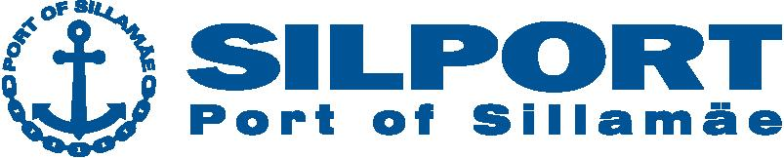 | Silport – порт Силламяэ  http://www.silport.ee/index_rus.html
 | Sillamäe Linnavalitsus – Силламяэской городское управление  http://www.sillamae.ee/index.php?page=40&
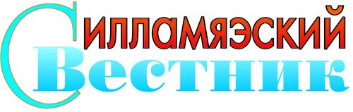 | Силламяэский вестник – газета  http://www.vestnik.ee/
 | Sillamäe Kultuurikeskus – Силламяэский центр культуры  http://www.kultuurikeskus-sillamae.ee/news.aspx
 | Infopress – газета  http://www.inforing.net/publications/infopress/
 | Krunk – отель  http://www.krunk.ee/kontaktrus/kontakt.php
 | Molycorp  http://www.molycorp.com/  http://www.silmet.ee/
 | Põhjarannik – газета «Северное побережье»  http://sp.pohjarannik.ee/
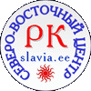 | Русская культура – Северо-восточный центр  http://slavia.ee/
 | Клуб CINEMA  http://www.cinema.ee/
 | Eesti Kultuurkapital  http://www.kulka.ee/

